吉林市普通中学2019—2020学年度高中毕业班第二次调研测试
★ 保 密
物 理
（满分110分，答题时间90分钟）
本试卷分第Ⅰ卷（选择题）和第Ⅱ卷（非选择题）两部分，第Ⅰ卷1至5页（12道题）第Ⅱ卷6至8页（5道题）
考生注意：1.所有答案一律填写在“答题纸”对应的题号处，答在试卷上的无效。
2.考试结束，只交“答题纸”
第Ⅰ卷（选择题 共48分）
本卷共12小题，1—8题为单选，每题4分，不选或错选的得0分；9—12题为多选，每题4分，全选对的得4分，选对但不全得2分，有选错或不答的得0分。将你的答案填写在“答题纸”对应的题号处
1. 如图所示，小球被轻绳系住静止在光滑斜面上。若按力的实际作用效果来分解小球受到的重力G，则G的两个分力方向分别是图中的
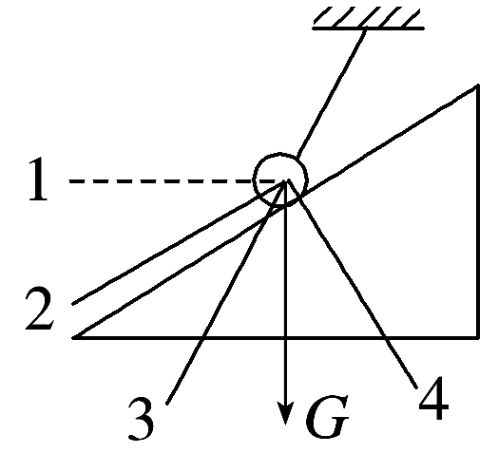

A．1和4 B．3和4 C．2和4 D．3和2
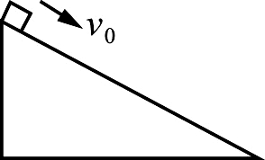
2. 如图所示，滑块以初速度v₀沿表面粗糙程度相同且足够长的固定
斜面，从顶端下滑，直至速度为零。若用x、v、a分别表示滑块
下滑的位移、速度和加速度的大小，t表示时间，则下列图象中
能正确描述该过程的是
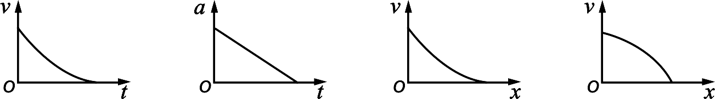

A B C D
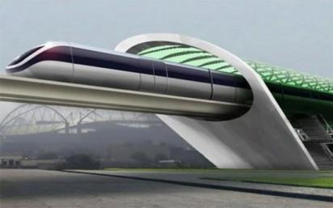
3. 一种比飞机还要快的旅行工具即将诞生，称为“第五类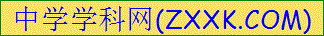交通
方式”，它就是“Hyperloop(超级高铁)”。 据英国《每日邮
报》2016年7月6日报道：Hyperloop One公司计划，2030
年将在欧洲建成世界首架规模完备的“超级高铁”(Hyperloop)，
连接芬兰首都赫尔辛基和瑞典首都斯德哥尔摩，速度可达每小时700英里(约合1126
公里/时)。如果乘坐Hyperloop从赫尔辛基到斯德哥尔摩，600公里的路程需要40分
钟，Hyperloop先匀加速，达到最大速度1200 km／h后匀速运动，快进站时再匀减速
运动，且加速与减速的加速度大小相等，则下列关于Hyperloop的说法正确的是
A．加速与减速的时间不相等
B．加速时间为10分钟
C．加速时加速度大小为2 m／s²
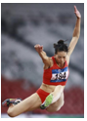
D．如果加速度大小为10 m／s²，题中所述运动最短需要32分钟
4. 在2018年亚运会女子跳远决赛中，中国选手许小令获得铜牌。在某一跳中，
她（可看作质点）水平距离可达6.50m，高达1.625m。设她离开地面时的
速度方向与水平面的夹角为α，若不计空气阻力，重力加速度g取10 m／s²，
则夹角α的正切值tanα的倒数等于
A．0.5 B．8 C．4 D．1
5. 两球A、B在光滑水平面上沿同一直线、同一方向运动，m_{A}＝1 kg，m_{B}＝2 kg，
v_{A} ＝6 m/s，v_{B}＝2 m/s。当A追上B并发生碰撞后，两球A、B速度的可能值是
A．v_{A}′＝3 m/s，v_{B}′＝4 m/s
B．v_{A}′＝5 m/s，v_{B}′＝2.5 m/s
C．v_{A}′＝2 m/s，v_{B}′＝4 m/s
D．v_{A}′＝－4 m/s，v_{B}′＝7 m/s
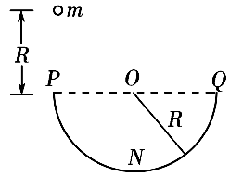
6. 冬季奥运会中有自由式滑雪U型池比赛项目，其赛道横截面如图所示，
为一半径为R、粗糙程度处处相同的半圆形赛道竖直固定放置，直径
POQ水平。一质量为m的运动员（按质点处理）自P点上方高度R
处由静止开始下落，恰好从P点进入赛道。运动员滑到赛道最低点N
时，对赛道的压力为4mg，g为重力加速度的大小。用W表示运动员从P点运动到N
点的过程中克服赛道摩擦力所做的功（不计空气阻力），则
A．，运动员没能到达Q点
B．，运动员能到达Q点并做斜抛运动
C．，运动员恰好能到达Q点
D．，运动员能到达Q点并继续竖直上升一段距离
7. 如图所示，空间中存在着由一固定的负点电荷Q(图中未画出)产生的电场。另一正点电
荷q仅在电场力作用下沿曲线MN运动，在M点的速度大小为v₀，方向沿MP方向，到达N点时速度大小为v，且v< v₀，则
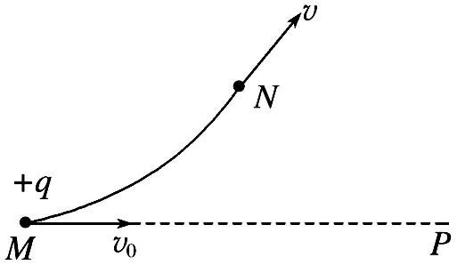

A. Q一定在虚线MP下方
B. M点的电势比N点的电势高
C. q在M点的电势能比在N点的电势能小
D. q在M点的加速度比在N点的加速度小
8．如图所示，A、B是两个完全相同的灯泡，D是理想二极管，L是带铁芯的线圈，其直流电阻忽略不计。下列说法正确的是
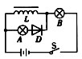

A． S闭合瞬间，B先亮A后亮
B． S闭合瞬间，A先亮B后亮
C． 电路稳定后，在S断开瞬间，B闪亮一下，然后逐渐熄灭
D． 电路稳定后，在S断开瞬间，B立即熄灭
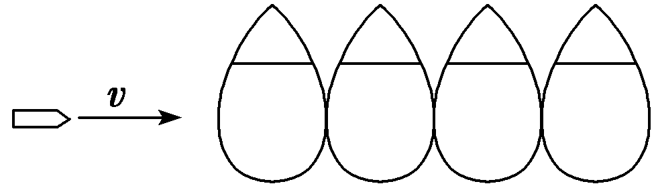
9. 几个水球可以挡住一颗子弹？《国家地理频道》的实验结果是：四个水球足够！完全相同的水球紧挨在一起水平排列，子弹在水球中沿水平方向做匀变速直线运动，恰好能穿出第4个水球，则可以判断的是
A．子弹在每个水球中的速度变化相同
B．子弹在每个水球中运动的时间不同
C．每个水球对子弹的冲量不同
D．子弹在每个水球中的动能变化相同
10. 如图，地球与月球可以看作双星系统，它们均绕连线上的C点转动。在该系统的转动平面内有两个拉格朗日点L₂、L₄（位于这两个点的卫星能在地球引力和月球引力的共同作用下，绕C点做匀速圆周运动，并保持与地球、月球相对位置不变），L₂点在地月连线的延长线上，L₄点与地球球心、月球球心的连线构成一个等边三角形。我国已发射的“鹊桥”中继卫星位于L₂点附近，它为“嫦娥四号”成功登陆月球背面提供了稳定的通信支持。假设L₄点有一颗监测卫星，“鹊桥”中继卫星视为在L₂点。已知地球的质量为月球的81倍，则

A. 地球和月球对监测卫星的引力之比为81∶1
B. 地球球心和月球球心到C点的距离之比为1∶9
C. 监测卫星绕C点运行的加速度比月球的大
D. 监测卫星绕C点运行的周期比“鹊桥”中继卫星的大
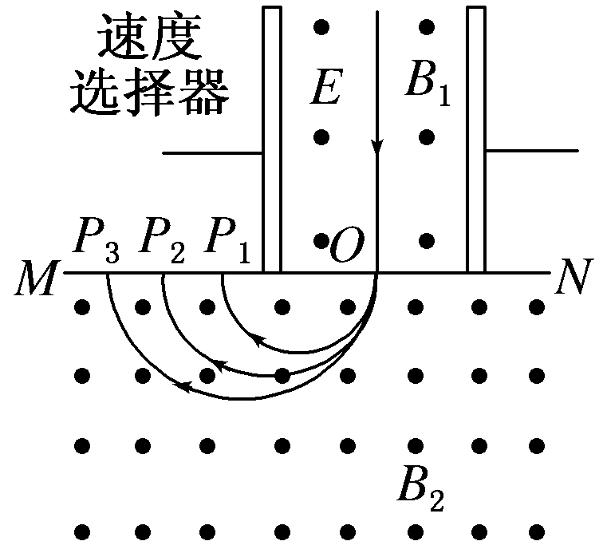
11. 质谱仪是用来分析同位素的装置，如图为质谱仪的示意图，其由竖直放置的速度选择器、偏转磁场构成。由三种不同粒子组成的粒子束以某速度沿竖直向下的方向射入速度选择器，该粒子束沿直线穿过底板上的小孔O进入偏转磁场，最终三种粒子分别打在底板MN上的P₁、P₂、P₃三点，已知底板MN上下两侧的匀强磁场方向均垂直纸面向外，且磁感应强度的大小分别为B₁、B₂，速度选择器中匀强电场的电场强度的大小为E，不计粒子的重力以及它们之间的相互作用，则

A．速度选择器中的电场方向向右，且三种粒子均带正电
B．三种粒子的速度大小均为
C．如果三种粒子的电荷量相等，则打在P₁点的粒子质量最大
D．如果三种粒子电荷量均为，且P₁、P₃的间距为，则打在P₁、P₃两点的粒子质量差为
12. 如图所示，在竖直方向上A、B两物体通过劲度系数为k的轻质弹簧相连（轻质弹簧
的两端分别固定在A、B上），B、C两物体通过细绳绕过光滑轻质定滑轮相连，A固定在水平地面上，C放在固定的倾角为30°的光滑斜面上。已知B的质量为m，C的质量为4m，重力加速度为g，细绳与滑轮之间的摩擦力不计。现用手按住C，使细绳刚刚拉直但无张力，并保证ab段的细绳竖直、cd段的细绳与斜面平行。开始时整个系统处于静止状态，释放C后，它沿斜面下滑，斜面足够长，则下列说法正确的是
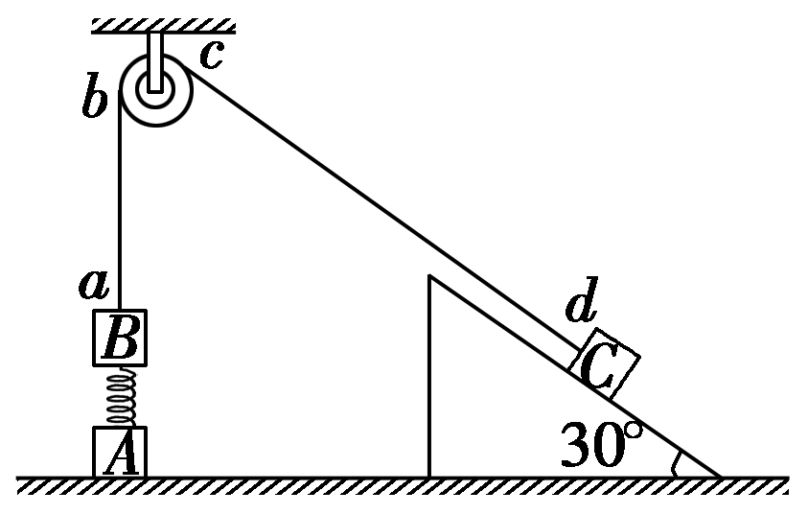

A．整个运动过程中B和C组成的系统机械能守恒
B．C下滑过程中，其机械能一直减小
C．当B的速度达到最大时，弹簧的伸长量为
D．B的最大速度为2g
第Ⅱ卷 （非选择题，共62分）
将各题的答案填写在“答题纸”对应的题空处
13.（6分）某实验小组用来研究物体加速度与质量的关系，实验装置如图甲所示。其中小车和位移传感器的总质量为，所挂钩码总质量为，小车和定滑轮之间的绳子与轨道平面平行，不计轻绳与滑轮之间的摩擦及空气阻力，重力加速度为

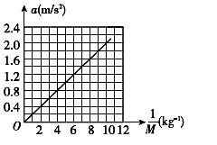
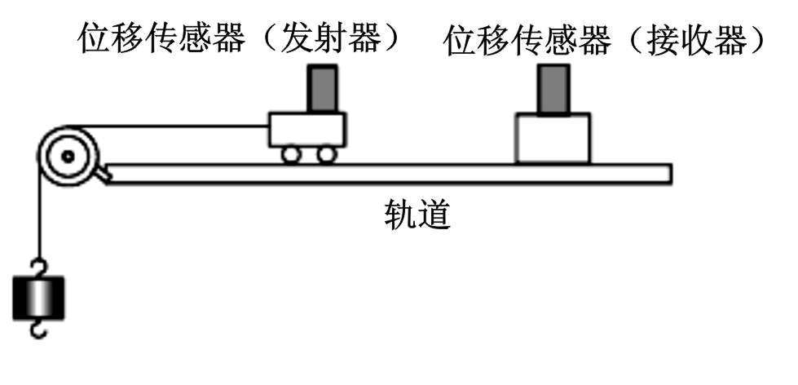

图甲 图乙
（1）若已平衡摩擦力，在小车做匀加速直线运动过程中，绳子中的拉力大小=__________（用题中所给已知物理量符号来表示）；当小车的总质量和所挂钩码的质量之间满足__________时，才可以认为绳子对小车的拉力大小等于所挂钩码的重力
（2）保持钩码的质量不变，改变小车的质量，某同学根据实验数据画出图线,如图乙所示，可知细线的拉力为__________（保留两位有效数字）
14．（9分）图(a)为某同学组装完成的简易多用电表的电路图，图中E是电池；R₁、R₂、R₃、R₄和R₅是固定电阻，R₆是可变电阻；表头G的满偏电流为250 μA，内阻为480 Ω.虚线方框内为换挡开关，A端和B端分别与两表笔相连。该多用电表有5个挡位，5个挡位为：直流电压1 V 挡和5 V挡，直流电流1 mA挡和2.5 mA挡，欧姆×100 Ω挡
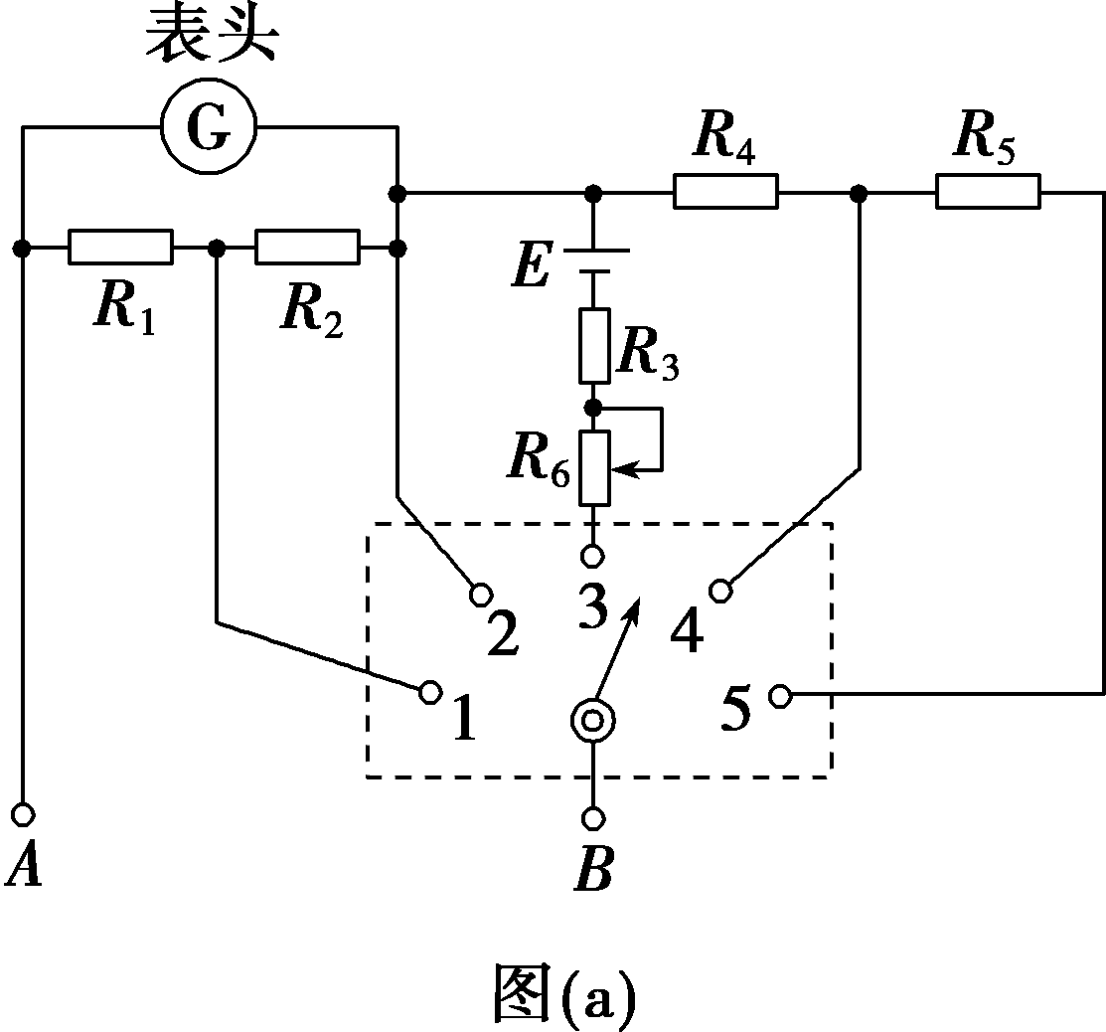

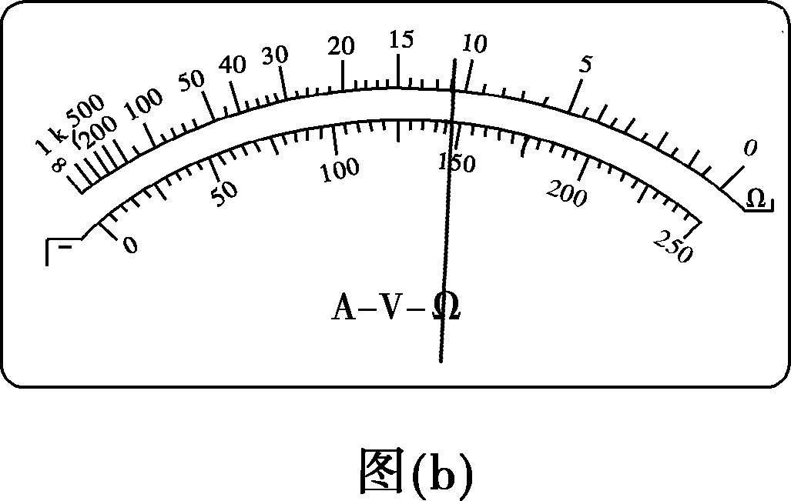

（1）图(a)中的B端与________(填“红”或“黑”)色表笔相连接
（2）关于R₆的使用，下列说法正确的是________(填正确答案标号)
A．在使用多用电表之前，调整R₆使电表指针指在表盘左端电流“0”位置
B．使用欧姆挡时，先将两表笔短接，调整R₆使电表指针指在表盘右端电阻“0”位置
C．使用电流挡时，调整R₆使电表指针尽可能指在表盘右端电流最大位置
（3）根据题给条件可得R₁＋R₂＝__________Ω，R₄＝____________Ω
（4）某次测量时该多用电表指针位置如图(b)所示。若此时B端是与“3”相连的，则读数为________
15.（12分）如图所示，质量为m＝5kg的物体放在水平面上，物体与水平面间的摩擦因数μ=0.5。物体受到与水平面成θ＝37°斜向上的拉力F＝50N作用，从A点由静止开始运动，到B点时撤去拉力F，物体最终到达C点，已知AC间距离为L＝165m，（sin37⁰=0.6,cos37⁰=0.8,重力加速度g＝10m/s²）求：
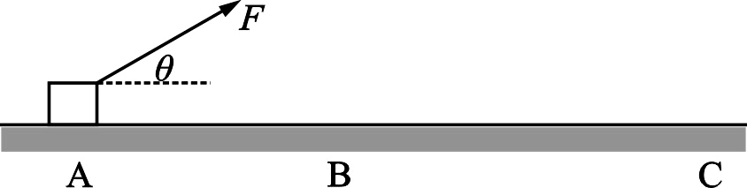

（1）物体在AB段的加速度大小a

（2）物体运动的最大速度大小v_{m}

16.（16分）如图所示，两根相距L＝1m的足够长的光滑金属导轨，一组导轨水平，另一组导轨与水平面成37°角，拐角处连接一阻值R＝1Ω的电阻．质量均为m＝2kg的金属细杆ab、cd与导轨垂直接触形成闭合回路，导轨电阻不计，两杆的电阻均为R＝1Ω。整个装置处于磁感应强度大小B＝1T、方向垂直于导轨平面的匀强磁场中。当ab杆在平行于水平导轨的拉力作用下沿导轨向右匀速运动时，cd杆静止。g＝10m/s²，sin37°＝0.6，cos37°＝0.8，求：
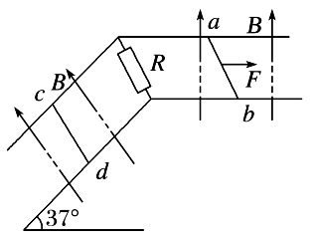

（1）水平拉力的功率

（2）现让cd杆静止，求撤去拉力后ab杆产生的焦耳热

17.（19分）如图所示，在平面直角坐标系xOy的第二、第三象限内有一垂直纸面向里磁感应强度为B的匀强磁场区域△ABC，A点坐标(0, )、C点坐标(0，-)、B点坐标(-，-)。在直角坐标系xOy的第一象限区域内，加上方向沿y轴正方向、大小为E=Bv₀的匀强电场，在x=处垂直于x轴放置一足够大的平面荧光屏，与x轴交点为Q。粒子束以相同的速度v₀从OC间垂直y轴射入磁场，已知从y轴上y = -的点射入磁场的粒子在磁场中的轨迹恰好经过O点，忽略粒子间的相互作用,不计粒子的重力。试求：
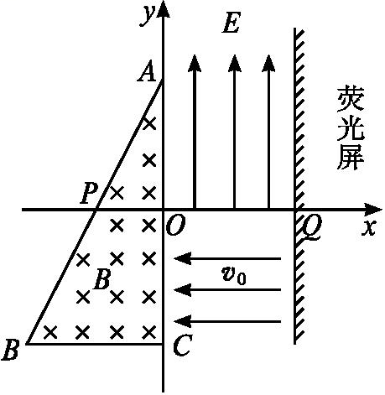

（1）粒子的比荷

（2）粒子束射入电场时经过y轴的纵坐标范围

（3）从y轴什么位置射入磁场的粒子最终打到荧光屏上时距离Q点最远，并求出最远距离

命题及校对：吉林地区高三物理命题组

2019—2020年第二次调研物理题参考答案及评分标准：
1.B 2.D 3.B 4.D 5.C 6.D 7.C 8.D 9.BCD 10.AC 11.AD 12.BD
对于13题﹑14题严格执行评分标准；对于15题﹑16题﹑17题用其它方法解并且全部正确的给全分，部分正确的按正确的方程给对应的方程分，适当放宽标准，有掌握不好标准的及时问本组备课组长，或及时在线问该题的题长以及我本人，总之大家要认真掌握评分标准，不要冤枉学生，大家辛苦了，谢谢大家。
13.（6分）(1)（2分）（2分）（用语言写正确的同样给2分） (2)0.20 （2分）（写成0.2的不给分，严格执行标准）
14.（9分）(1)红（1分） (2)B（2分） (3)160（2分） 880（2分） (4) 1100 Ω（2分）
15.（12分）
( 1）在AB段，受力分析如图
由牛顿定律：Fcosθ－μN＝ma （2分）
Fsinθ＋N＝mg （1分）
得：Fcosθ－μ（mg－Fsinθ）＝ma（1分）
a＝（cosθ＋μsinθ）－μg （1分）
代入相应数据得 a＝6m/s²（1分）
- ( 1）在AB段，由牛顿定律：$μ\text{mg}=ma^{'}$（2分）
$a^{'}=$5m/s²（1分）
$L=\frac{v_{m}^{2}}{2a}+\frac{v_{m}^{2}}{2a^{'}}$（2分）
解得：$v_{m}=$30m/s （1分）

16.（16分）
(1)cd杆静止，由平衡条件可得mgsinθ＝BIL，（2分）解得I＝12A（1分）
由闭合电路欧姆定律得2I＝，（2分）得v＝36m/s（1分）
水平拉力F＝2BIL＝24N，（2分）水平拉力的功率P＝Fv＝864W（2分）
(2)撤去外力后ab杆在安培力作用下做减速运动，安培力做负功，先将棒的动能转化为电能，再通过电流做功将电能转化为整个电路产生的焦耳热，即焦耳热等于杆的动能的减小量，有Q＝ΔE_{k}＝mv²＝1296J（3分）
而Q＝I′²·R·t，（1分）ab杆产生的焦耳热Q′＝I′²·R·t，（1分）所以Q′＝Q＝864J（1分）
17.（19分）
(1)由题意可知,粒子在磁场中的轨迹半径为r=a（2分）
由牛顿第二定律得Bqv₀=m（2分）
故粒子的比荷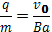（1分）
(2)能进入电场中且离O点上方最远的粒子在磁场中的运动轨迹恰好与AB边相切,设粒子运动轨迹的圆心为O'点,如图所示。
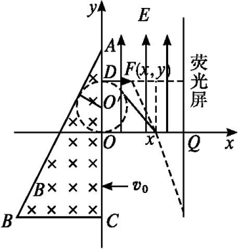
由几何关系知O'A=r·=2a（2分）
则OO'=OA-O'A=a（1分）
即粒子离开磁场进入电场时,离O点上方最远距离为OD=y_{m}=2a（1分）
所以粒子束从y轴射入电场的范围为0≤y≤2a（1分）
(3)假设粒子没有射出电场就打到荧光屏上,有
3a=v₀·t₀（1分）
y=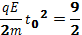a>2a（1分）
所以,粒子应射出电场后打到荧光屏上
粒子在电场中做类平抛运动,设粒子在电场中的运动时间为t,竖直方向位移为y,水平方向位移为x,则
水平方向有x=v₀·t（1分）
竖直方向有y=t²（1分）
代入数据得x=（1分）
设粒子最终打在荧光屏上的点距Q点为H,粒子射出电场时与x轴的夹角为θ,则
tan θ=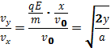
有H=(3a-x)·tan θ=(3（1分）
当3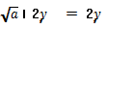时,即y=a时,H有最大值（1分）
由于a<2a,所以H的最大值H_{max}=a（1分）,粒子射入磁场的位置为y=a-2a=-a（1分）

